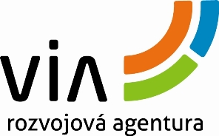

PŮJČOVNA KOLOBĚŽEK

Informační centrum
Komenského 169
757 01 Valašské Meziříčí

Tel.: +420 571 615 200
Tel.: +420 775 109 809
Email: info@agenturavia.eu
Web: www.agenturavia.eu

Pro zapůjčení jsou k dispozici 4 koloběžky pro dospělé a 1 koloběžka pro dítě. Koloběžky je možno zapůjčit ve dnech:
Po – Pa 9⁰⁰ – 17⁰⁰
So(červen-září) 9³⁰ – 12³⁰
So – Ne 13⁰⁰ - 17⁰⁰

Půjčovné:

4 hodiny | 1 den | 2 dny | 3 dny | Delší pronájem
100 Kč | 200 Kč | 400 Kč | 500 Kč | Dohodou

Příslušenství | Za každé zapůjčení
Helma pro dospělého | Zdarma
Helma dětská | Zdarma
Zámek na koloběžku | Zdarma
Vozík za koloběžku | 300 Kč/den∗

∗ Vozík se půjčuje pouze na 1 den a po předchozí domluvě.

